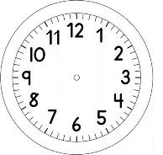

INÍCIO:

MATEMÁTICA
JÉSSICA ESTAVA ANDANDO PELA FEIRA E PAROU NA BARRACA DO SEU JOÃO. ELA OBSERVOU QUE AS LARANJAS ESTAVAM ORGANIZADAS.

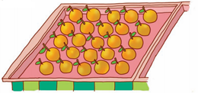
1. DESCUBRA COMO SEU JOÃO ORGANIZOU AS LARANJAS EM SUA BARRACA.
____________________________________________________________________________________________________________________________________

2. HÁ QUANTAS LARANJAS AO TODO?

3. A PRIMEIRA FREGUESA COMPROU 13 LARANJAS. QUANTAS LARANJAS SOBRARAM?

REPRESENTAÇÃO DO PENSAMENTO

4. A MÃE DE ANA JÚLIA FOI A FEIRA E COMPROU 6 BATATAS, 4 TOMATES, 3 BANANAS, 7 MAÇAS. QUANTOS ALIMENTOS A MÃE DE ANA JÚLIA COMPROU?

REPRESENTAÇÃO DO PENSAMENTO

5. NA CASA DO MATEUS HAVIAM 17 MAÇÃS. ELE COMEU 4 DESSAS MAÇÃS. QUANTAS MAÇÃS RESTARAM?

REPRESENTAÇÃO DO PENSAMENTO

